强势推出

**2013数学考研辅导班**

数理与土木工程学院举办第八届数学考研辅导班，每年一届，保本经营，非赢利性质。我们以人为本，讲求实效。提前开班，让你基础复习更扎实，考试更有把握。

面向数理与土木工程学院、化工与材料学院、计算机学院、信息学院、商学院、机械与车辆学院、会计与金融学院、航空学院13级学生；

**开设课程：**

1. 线性代数

2. 概率论与数理统计

3. 高等数学

四大王牌助阵，考研数学没问题！

**王牌一：全员出击**

王牌名师全员出击，只为等待考研的你!



数理与土木工程学院全体老师为你服务，做你最强大的后盾！

团队战斗力**100%！**

**王牌二：全程追踪**

考研复习全程辅导，王牌名师随时**Stand-by**。

名师伴你左右，**KO**考研没问题！

细心指数**100%**！

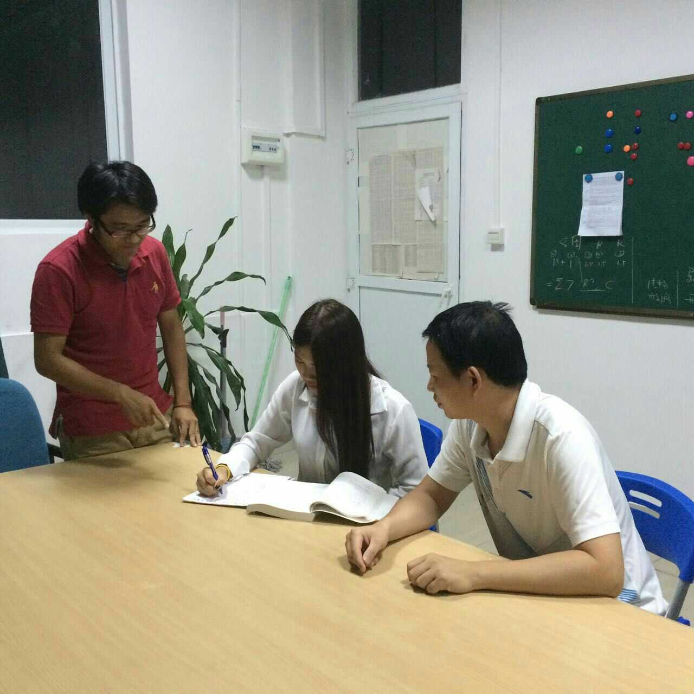

**王牌三：名师面授**

老师在身旁，考研没烦恼！

摆脱传统视频教学方式，名师讲解，面对面教导。

专业指数**100%**！

**王牌四：买一送一**

课上名师细心教导，课后团队为你答疑。

王牌指数**100%**！

一条龙服务，难道你还不心动？还等什么？快来报名吧！

**报名流程：**

资料填写（HE403）

凭交费通知

收费中心交费

注册（HE403)

凭交费收据

**收费标准：**

**单科收费**  **多科联报收费**

|  |  |
| --- | --- |
| 科目 | 价格 |
| 线性代数 | 650元 |
| 概率论与数理统计 | 650元 |
| 高等数学 | 1500元 |

|  |  |
| --- | --- |
| 科目 | 价格 |
| 线性代数+概率论与数理统计 | 1200元 |
| 高等数学+线性代数 | 2000元 |
| 高等数学+概率论与数理统计 | 2000元 |
| 高等数学+线性代数+概率论与数理统计 | 2500元 |

联系人：刘家浚 电话：3622855 地点：HE403

为节省时间，请同学们事先填写“2013级考研数学辅导班学生报名信息表”，此表请加入北理工数学学习群：271705000下载，[并发至zhbit2013kyfd@126.com](mailto:并发至zhbit2013kyfd@126.com).

暑假前报名截止时间为2015年6月26日下午5:30.暑假后接收报名时间另行通知。

**优惠计划**

①本校贫困生（以学生处提供的名单为准）按收费标准**优惠50%**；

②**赠送考研复习全书、历年试题解析、数学考试分析等资料100套**，按交费注册先后顺序，先到先得，送完为止。

③团报优惠：凡5人及5人以上集体报名、交费者，**每人每科优惠50元**，贫困生可以计入团报人数，但**不再享受团报优惠**。

短短篇幅介绍当然不能满足想考研的你，想了解更多快来**北理工数学学习QQ群 271705000**吧！王牌名师指导你！

**奋斗吧！考研生！Fighting！**

数理与土木工程学院

2015年6月18日